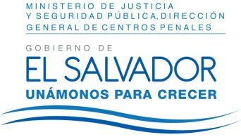
MINISTERIO DE JUSTICIA Y SEGURIDAD PÚBLICA
DIRECCIÓN GENERAL DE CENTROS PENALES
UNIDAD DE ACCESO A LA INFORMACIÓN PÚBLICA
7ª Avenida Norte y Pasaje N° 3 Urbanización Santa Adela Casa N° 1 Sn. Salv. Tel. 2527-8700
Versión publica
UAIP/OIR/187/2017
Vista la solicitud de la señora XXXXXXXXXXXXX con número de pasaporte XXXXXX XXXXXXXXXXXXXXXXXXXXXXXXXXXX, quien solicita:
- ¿Cifras totales para los penales en El Salvador, y las cifras específicamente sobre la cárcel de mujeres de Ilopango?

Con el fin de dar cumplimiento a lo solicitado, conforme a los Arts. 1, 2, 3 lit. “a”, “b”, “j” art. 4 lit. “a”, “b”, “c”, “d”, “e”, “f”, “g” y art. 71 de la Ley de Acceso a la Información Pública, la suscrita RESUELVE Conceder el acceso a la información solicitada, recibida en esta Unidad por la Unidad de Inspectoría General, art. 69 LAIP.
Referente al ítem I: Se anexa a la presente la información solicitada.
Queda expedito el derecho del solicitante de proceder conforme a lo establecido en el art. 82 de la Ley de Acceso a la Información Pública.
San Salvador, a las doce horas con cincuenta minutos del día cinco de junio de dos mil diecisiete.

Licda. Marlene Janeth Cardona Andrade
Oficial de Información
MJC/fagc

